**Burp Suite**

**0. HTTP Proxy**

- 사용자와 웹 서버 가운데 위치

- 서로 간의 HTTP 요청과 응답을 중간에서 전달하는 역할

- 메시지 내용 조회, 수정, 취소 가능

- 웹 모의해킹에서는 사용자 호스트에서 동작하는 경우 많음

**1. Set Burp Suite**

**1-0) 처음 접속 화면**

**<프로젝트 불러오기 화면>**

유료 버전: 프로젝트 저장, 불러오기 기능 제공

무료 버전: 프로젝트 저장, 불러오기 기능 제공 X

“Next 클릭”

**<프로젝트 설정 불러오기 화면>**

기본 설정대로 진행, “Start Burp” 클릭

**<Settings 화면>**

- 처음 실행시, 127.0.0.1:8080으로 설정되어 있음

- Running 항목은 실행 여부 (다른 프로그램이 해당 포트 사용 중일 경우, 체크 해제될 수 있음)

- Edit 버튼을 통해 IP주소와 포트 변경 가능

**1-1) Set Web Browser Proxy**

웹 브라우저에서 웹 서버에 접속할 때 발생하는 요청을 Burp Suite로 전달하기 위해 설정

Firefox 브라우저 – 설정 – 네트워크 설정 – 설정 버튼

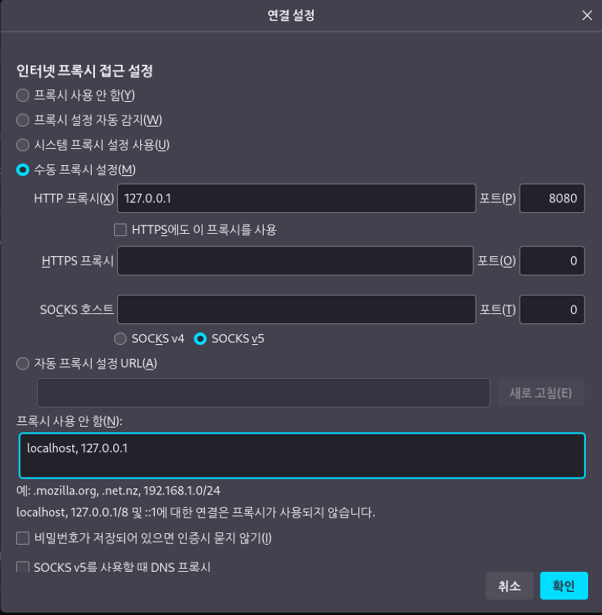

Manual Proxy Configuration 선택 - 127.0.0.1:8080 입력 – OK 버튼

(만약, Burp Suite에서 IP 주소 또는 포트를 변경했다면 변경된 정보로 입력)

**<실습 가상 머신의 dvwa로 접속 시도했을 때, Burp Suite 화면>**

Firefox를 통해 웹 해킹 실습 가상 머신으로 접속을 시도하면 접속이 되지 않음

Burp Suite에서 Proxy - Intercept에서 요청을 캡처한 것을 볼 수 있음

사용자의 조작을 기다리는 상태

**<옵션 변경 후, Firefox 화면>**

이제 “Intercept is on”을 off로 변경하면 캡처되지 않고 이전처럼 접속 가능

**<Proxy – HTTP History 화면>**

인터셉트 기능 off 후에도 Firefox에 proxy 설정이 되어 있으면, 모든 HTTP 요청과 응답이 Burp Suite에 기록

**1-2) FoxyProxy Add-ons**

위의 설정을 한 경우, Burp Suite 종료시, Firefox의 Proxy 설정을 원래의 상태로 되돌려야 정상적인 통신 가능

Proxy 설정을 간편하게 할 필요가 있음

Firefox에서 Add-ons (확장 기능)에서 FoxyProxy 검색 후 추가 (버전 상관 X)

**<정상적으로 추가된 모습>**

**<FoxyProxy 클릭 후, Option - Proxies 화면>**

FoxyProxy의 설정에서 Proxies 화면으로 이동하면 Proxy를 추가할 수 있다.

**<Proxy 추가 화면>**

127.0.0.1:8080을 입력해주고, 저장을 누른다.

**<Proxy가 추가된 모습>**

이후, FoxyProxy의 화면을 보면 정상적으로 추가된 모습을 볼 수 있다.

**<Firefox의 Proxy 설정 화면>**

이전에 수정했던 Firefox의 Proxy는 다시 “Use System Proxy settings”로 변경한다.

이제부터는 FoxyProxy를 통해 Proxy를 자유롭게 변경할 수 있다.

- Burp Suite 사용시: 127.0.0.1:8080 (loopback) 사용

- Burp Suite 미사용시: Disable 사용

**1-3) HTTPS Sites Connection Problems**

- Burp Suite의 Proxy 사용시, HTTPS를 사용하는 사이트에서 에러가 발생할 수 있음

- 해당 사이트 접속시, 인증서 신뢰하지 못해 발생하는 문제

(웹 브라우저가 HTTPS를 사용하는 사이트에 접속할 때는 해당 사이트의 인증서를 거치는 작업.

확인 후에 제대로 된 사이트일 경우, 신뢰하고 접속.

But, Burp Suite를 거치면 Burp Suite가 인증서를 서버 인증서 대신 웹 브라우저에게 전달.

웹 브라우저는 신뢰하지 못하는 인증서이므로 에러 발생.)

- 일반적으로 에러 표시와 함께 표시되는 “Advanced – Add exception”을 통해 예외 처리 가능

- 웹 서버에서 HSTS (HTTP Strict Transport Security) 사용시, 보안 강화로 예외 처리 불가

- Burp Suite가 보내는 인증서가 신뢰할만한 인증서라는 것을 웹 브라우저가 알게 해줘야 함.

**<Burp Suite – Proxy – Settings 화면>**

Burp Suite에서 Setting으로 들어와 “Import/export CA certificate” 클릭

“Certificate in DER format” 클릭 후, “Next” 클릭

원하는 위치 선택 후, 파일 이름을 “bs.der”로 설정한 후 “Next” 클릭하면 해당 위치에 파일 저장됨

**<Firefox – Preferences - Privacy & Security 화면>**

아래쪽 Certificate에서 “View Certificate” 클릭

“Import” 클릭 후, 저장했던 “bs.der” 파일 가져오기

“Trust this CA to identify websites” 체크 후 “OK” 버튼 클릭

PortSwigger에서 PortSwigger CA가 추가된 것 확인

**2. Burp Suite’s Function**

**2-1) Target**

**a) Site Map**

- 접속한 모든 호스트와 URL 구조 파악

- 좌측: 접속했던 호스트들의 목록

(선명하게 표시된 호스트: 직접 접속한 호스트

흐릿하게 표시된 호스트: Burp Suite가 HTTP 메시지 분석 -> 메시지가 포함된 링크를 찾은 호스트)

- 우측 상단: 좌측에서 선택된 호스트 대상 간략화된 보낸 요청과 응답 정보 표시

(메소드, URL, 파라미터 존재 여부, 응답 코드, 응답 메시지 길이 등)

- 우측 하단(Request): 우측 상단에서 선택한 항목의 요청 메시지 내용

- 우측 하단(Response): 우측 상단에서 선택한 항목의 응답 메시지 내용

다음은 필터 항목들이다.

Show only in-scope items: 바로 다음에 설명할 스코프에 설정된 항목만 표시

Show only requested items: 직접 요청한 항목들만 표시

Show only parameterized requests: 파라미터가 포함된 요청만 표시

Hide not-found items: 웹 사이트에 존재하는 않는 항목 표시 X

Filter by MIME type: 응답 데이터의 종류로 필터링

Filter by status code: 응답 코드로 필터링

Filter by file extension: 파일 확장자로 필터링

Filter by annotation: 코멘트를 남겼거나, 하이라이트된 항목만 표시

Show all, Hide all: 모든 요청 표시 또는 숨김

**b) Scope**

- Burp Suite를 거쳐간 특정 대상의 내용만 표시

- 스코프에 등록 후, 사이트맵에서 Show only in-scope item 이용시, 스코프에 등록된 항목만 표시

- Include in scope: 스코프 리스트에 대상 추가, 수정 ,삭제

- Exclude from scope: 특정 파일(또는 URL)에 대한 요청 제외

- 사이트맵에서 바로 스코프에 추가 가능

(Proxy History Logging: 스코프에 등록되지 않은 항목들을 Proxy 히스토리나 다른 기능으로 전달할지 여부

Yes – 스코프에 등록되지 않은 항목들에 대해서 데이터 수집 중단

No – 데이터 계속 수집, 스코프에 있는 항목만 표시하도록 설정 가능)

**2-2) Proxy**

**a) Intercept**

- 웹 브라우저와 웹 서버가 주고받는 HTTP 요청 메시지와 응답 메시지 내용 변경 가능

- 인터셉트된 요청 메시지는 Forward 버튼을 눌러야 웹 서버에 전송

- 인터셉트된 응답 메시지는 Forward 버튼을 눌러야 웹 브라우저로 전송

- HTTP는 자체적으로 타임아웃 처리 X -> 장시간 인터셉트하고 있어도 통신 문제 X

(But, 세션 타임아웃이 있는 웹 사이트의 경우, 로그인이 끊어지는 일 발생 가능)

**b) HTTP History**

- 사이트맵의 우측과 비슷

- 접속 기록을 시간 순으로 정렬, 사이트맵보다 더 많은 정보

- 상단: 각 요청의 핵심적인 정보 요약

- 하단: 선택한 항목의 요청 메시지와 응답 메시지 확인

다음은 필터 항목들이다.

- 사이트 맵의 항목들과 비슷

- Hide items without responses: 응답이 없는 항목 표시 X

- Filter by listener: 포트 번호로 필터링

**c) Proxy settings**

- Proxy와 관련된 옵션 설정

- 아래는 자주 사용하는 설정

- Proxy Listeners: Proxy와 인터페이스 주소와 상태 설정

- Intercept Client Requests: 어떤 요청을 인터셉트할지 설정

- Intercept Server Responses: 어떤 응답을 인터셉트할지 설정

- Response Modification: 응답 메시지를 자동으로 수정

- Match and Replace: 요청/응답 메시지의 특정 부분을 패턴 매칭 및 자동 변경

**2-3) Spider – 현재 X**

- 웹 사이트의 링크를 자동으로 찾아 웹 사이트의 전체 구조 파악 (크롤링)

- Control: 요청 전송 횟수, 바이트 등의 통계 정보 확인

**2-4) Intruder**

- 요청 메시지의 특정 위치를 지정하여 여러 개의 데이터를 자동으로 반복해서 전송하는 기능

(보내는 데이터 = 페이로드, 이와 같은 테스트 방법 = 퍼징)

**a) Positions**

- Tartget: 공격 대상 (호스트 주소와 포트 지정)

- 공격 종류 선택

- 요청 메시지 임의 생성 및 페이로드 삽입 위치 지정

- 페이로드 입력 위치: 주로 파라미터나 쿠키 등과 같이 동적으로 변경될 수 있는 부분

- 공격 유형에 따라 위치마다 페이로드 하나씩 전송 또는 모든 위치 동일한 페이로드 전송 가능

- 사이트 맵 또는 Proxy 히스토리 항목의 우클릭 메뉴에서 “Send to Intruder” 메뉴 이용시 요청 메시지 쉽게 생성 가능

**b) Payloads**

- 어떤 페이로드를 입력하여 테스트할지 지정

- 페이로드 타입: 패스워드와 같은 문자열 리스트 또는 숫자나 문자의 범위 등으로 랜덤 값. 대소문자 구분 또는 비정상적인 값 입력 가능

**2-5) Repeater**

- 인트루더와 비슷한 기능, 수동으로 메시지 조작 및 반복적인 테스트

- 사이트 맵 또는 Proxy 히스토리 항목의 우클릭 메뉴에서 “Send to repeater” 메뉴 이용시 요청 메시지 쉽게 생성 가능

- 좌측 화면 (Request): 메시지 임의 변경 가능, “Send” 버튼으로 전송

- 우측 화면 (Response): 요청에 대한 응답, 값이 어떻게 변하는지 쉽게 확인 가능

**2-6) Scanner – Professional Version**

- 웹 애플리케이션의 보안 취약점 자동 찾기

- Issue Definition: 스캐너를 통해 찾을 수 있는 취약점 목록 확인 가능

**2-7) Sequencer**

- 세션 값 추측 또는 세션 값이 얼마나 랜덤하게 생성되는지 테스트

- 세션 값 추측시, 세션 하이재킹 공격에 노출 가능성

**2-8) Decoder**

- 각종 문자열의 인코딩, 디코딩 값 확인

- URL 인코딩, HTML 인코딩, Hex 값 및 Base64 인코딩 값 -> 디코딩

**2-9) Comparer**

- 두 개의 요청 메시지나 응답 메시지 1대1 비교 -> 두 메시지 간 차이점 확인

- Proxy 히스토리에서 컨트롤 키를 이용하여 동시에 두개 항목 선택 후 “Send to Comparer” 메뉴를 통해 이용 가능

- Words: 두 메시지 내용 중 어떤 내용이 다른지 확인

**2-10) Extensions**

- 자신이 개발한 코드나 서드 파티에서 개발한 확장 기능 추가 설치 가능

- Bapp Store: 기본 제공 확장 기능 목록